BỘ ĐỀ KIỂM TRA THEO CHƯƠNG  VẬT LÍ 12 – CHƯƠNG TRÌNH GDPT 2018  ——————— | ĐỀ KIỂM TRA ĐÁNH GIÁ NĂNG LỰC  Môn: VẬT LÍ – Lớp 12  Thời gian làm bài: 50 phút

ĐỀ KIỂM TRA CHƯƠNG II – ĐỀ SỐ 01
Chương II – Khí lí tưởng
Mã đề: C2-01 | Cấu trúc: 18 câu trắc nghiệm + 4 câu đúng/sai + 6 câu trả lời ngắn (28 câu, 40 lệnh hỏi)
Họ và tên học sinh: ................................................. | Ngày làm bài: ...../...../.......... Điểm: ..........

Cho biết: hằng số khí lí tưởng R = 8,31 J/(mol·K); hằng số Boltzmann k_{B} = 1,38·10⁻²³ J/K; số Avogadro N_{A} = 6,02·10²³ mol⁻¹; áp suất khí quyển chuẩn p₀ = 1,0·10⁵ Pa ≈ 76 cmHg; gia tốc trọng trường g = 10 m/s². Khi đổi sang thang Kelvin lấy T = t + 273 (trừ khi đề nói rõ dùng 273,15). Mọi chất khí trong đề đều được coi là khí lí tưởng.

PHẦN I. Câu trắc nghiệm nhiều phương án lựa chọn.
Thí sinh trả lời từ câu 1 đến câu 18. Mỗi câu hỏi thí sinh chỉ chọn một phương án.
Câu 1. Chuyển động Brown của các hạt phấn hoa lơ lửng trong nước là bằng chứng thực nghiệm cho thấy
A. các hạt phấn hoa tự chuyển động được nhờ năng lượng riêng.
B. các phân tử nước chuyển động hỗn loạn không ngừng.
C. giữa các phân tử nước luôn tồn tại lực hút rất mạnh.
D. nước là một chất lỏng có khối lượng riêng rất nhỏ.
Câu 2. Khí lí tưởng là chất khí trong đó
A. các phân tử được coi là chất điểm và chỉ tương tác với nhau khi va chạm.
B. các phân tử có kích thước đáng kể và luôn hút nhau bằng lực rất mạnh.
C. các phân tử đứng yên và chỉ chuyển động khi bị đun nóng lên.
D. các phân tử va chạm với nhau nhưng không va chạm với thành bình.
Câu 3. Định luật Boyle phát biểu rằng, với một lượng khí xác định ở nhiệt độ không đổi thì
A. áp suất tỉ lệ nghịch với thể tích, tức pV = hằng số.
B. áp suất tỉ lệ thuận với thể tích, tức p/V = hằng số.
C. áp suất tỉ lệ thuận với nhiệt độ, tức p/T = hằng số.
D. thể tích tỉ lệ thuận với nhiệt độ, tức V/T = hằng số.
Câu 4. Định luật Charles áp dụng cho một lượng khí xác định trong quá trình
A. đẳng nhiệt, với hệ thức pV = hằng số. | B. đẳng áp, với hệ thức V/T = hằng số.
C. đẳng tích, với hệ thức p/T = hằng số. | D. bất kì, với hệ thức pV/T = hằng số.
Câu 5. Ở cùng một nhiệt độ, động năng tịnh tiến trung bình của phân tử hai chất khí khác nhau thì
A. bằng nhau, vì đại lượng đó chỉ phụ thuộc nhiệt độ.
B. khác nhau, khí có khối lượng mol lớn hơn thì lớn hơn.
C. khác nhau, khí có khối lượng mol nhỏ hơn thì lớn hơn.
D. khác nhau, khí có áp suất lớn hơn thì lớn hơn.
Câu 6. Ba thông số trạng thái dùng để mô tả một lượng khí xác định là
A. thể tích, khối lượng riêng và nhiệt độ Celsius.
B. áp suất, khối lượng và nhiệt độ tuyệt đối.
C. áp suất, thể tích và nhiệt độ tuyệt đối.
D. áp suất, thể tích và số phân tử của lượng khí.
Câu 7. Phương trình trạng thái của một lượng khí lí tưởng xác định có dạng
A. pT/V = hằng số. | B. pV/T = hằng số.
C. VT/p = hằng số. | D. p + V + T = hằng số.
Câu 8. Định luật Boyle chỉ được áp dụng khi
A. khí được nén thật nhanh để không kịp trao đổi nhiệt.
B. khối lượng khí không đổi và áp suất của khí không đổi.
C. thể tích của khí không đổi trong suốt quá trình biến đổi.
D. khối lượng khí không đổi và nhiệt độ của khí không đổi.
Câu 9. Hình vẽ biểu diễn hai trạng thái (1) và (2) của một lượng khí lí tưởng nằm trên cùng một đường đẳng nhiệt. Giá trị của tích pV ở hai trạng thái đó lần lượt là
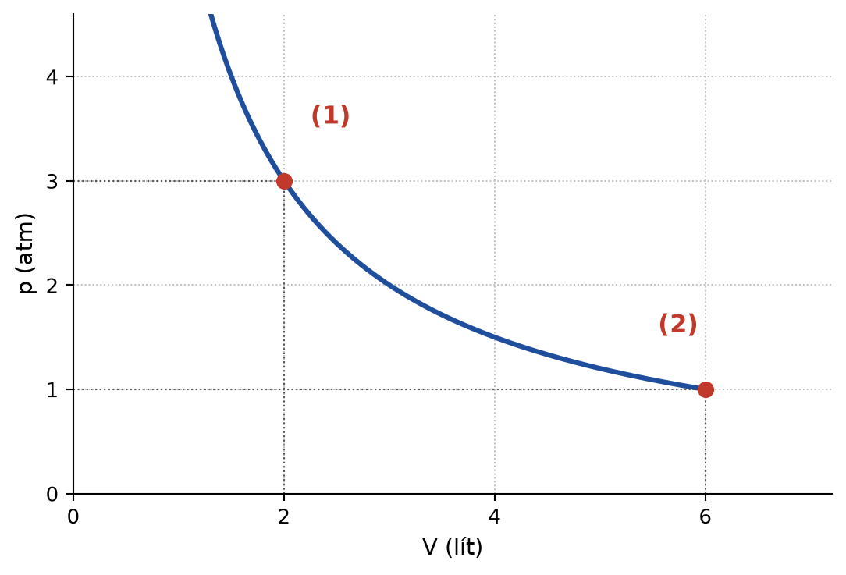
A. 6 atm·lít và 3 atm·lít. | B. 3 atm·lít và 1 atm·lít.
C. 2 atm·lít và 6 atm·lít. | D. 6 atm·lít và 6 atm·lít.
Câu 10. Trong hệ toạ độ (p, V), đường đẳng nhiệt của một lượng khí lí tưởng xác định là
A. một đường thẳng song song với trục hoành.
B. một đường thẳng đi qua gốc toạ độ.
C. một nhánh hypebol.
D. một đường parabol.
Câu 11. Hình vẽ là đồ thị thể tích theo nhiệt độ tuyệt đối của một lượng khí lí tưởng trong quá trình đẳng áp. Đặc điểm quan trọng của đồ thị này là
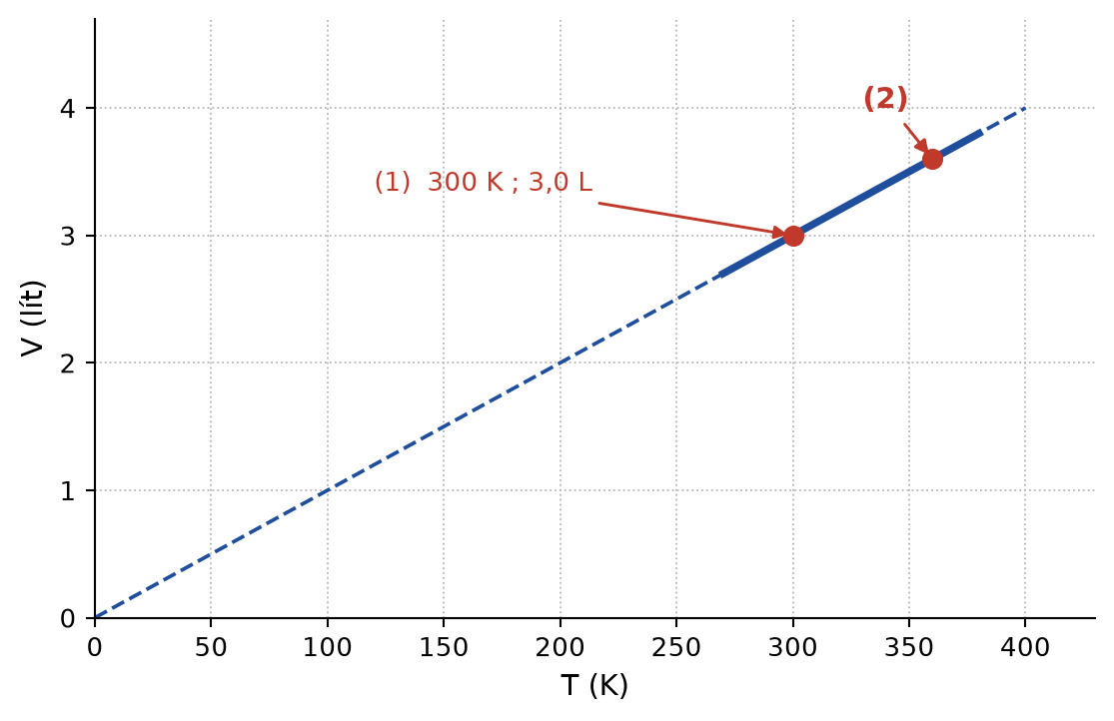
A. nó song song với trục hoành trong suốt quá trình.
B. nó là một nhánh hypebol nhận hai trục làm tiệm cận.
C. nó cắt trục tung tại một giá trị dương khác không.
D. đường kéo dài của nó đi qua gốc toạ độ.
Câu 12. Không nên đặt bình chứa khí nén gần nguồn nhiệt vì
A. nhiệt độ tăng làm thể tích của bình giảm nên khí bị nén thêm.
B. nhiệt độ tăng làm áp suất khí trong bình tăng, bình có thể bị nổ.
C. nhiệt độ tăng làm khối lượng khí trong bình tăng lên nhanh chóng.
D. nhiệt độ tăng làm các phân tử khí dính vào nhau và ngưng tụ lại.
Câu 13. Nén đẳng nhiệt một lượng khí lí tưởng từ thể tích 6,0 lít ở áp suất 1,0 atm xuống còn 2,0 lít. Áp suất của khí lúc này là
A. 2,0 atm. | B. 0,33 atm. | C. 3,0 atm. | D. 12 atm.
Câu 14. Một lượng khí lí tưởng có thể tích 3,0 lít ở nhiệt độ 300 K. Đun nóng đẳng áp lượng khí đó tới 360 K thì thể tích của nó bằng
A. 3,3 lít. | B. 2,5 lít. | C. 3,6 lít. | D. 4,2 lít.
Câu 15. Một bình kín thể tích không đổi chứa khí ở 27 °C và áp suất 2,0 atm. Đun nóng bình tới 127 °C thì áp suất của khí xấp xỉ
A. 9,41 atm. | B. 2,67 atm. | C. 1,50 atm. | D. 2,00 atm.
Câu 16. Một lượng khí lí tưởng ở trạng thái p₁ = 1,0 atm, V₁ = 5,0 lít, T₁ = 300 K được đưa tới trạng thái p₂ = 2,0 atm, T₂ = 360 K. Thể tích V₂ bằng
A. 3,0 lít. | B. 2,1 lít. | C. 4,2 lít. | D. 6,0 lít.
Câu 17. Thể tích của 1,0 mol khí lí tưởng ở 0 °C và áp suất 1,0·10⁵ Pa xấp xỉ
A. 2,27 lít. | B. 24,9 lít. | C. 22,7 lít. | D. 11,4 lít.
Câu 18. Khi đun nóng đẳng tích một lượng khí lí tưởng xác định, đại lượng nào sau đây KHÔNG thay đổi?
A. Số va chạm của các phân tử lên thành bình trong mỗi giây.
B. Áp suất của khí lên thành bình.
C. Động năng trung bình của các phân tử khí.
D. Khối lượng riêng của khí.
PHẦN II. Câu trắc nghiệm đúng sai.
Thí sinh trả lời từ câu 1 đến câu 4. Trong mỗi ý a), b), c), d) ở mỗi câu, thí sinh chọn đúng hoặc sai.
Câu 1. Hình vẽ biểu diễn quá trình biến đổi đẳng nhiệt của một lượng khí lí tưởng xác định từ trạng thái (1) sang trạng thái (2).
a) Nhiệt độ của khí ở trạng thái (1) bằng nhiệt độ ở trạng thái (2).
b) Tích pV của khí ở cả hai trạng thái đều bằng 6 atm·lít.
c) Khi thể tích của khí tăng gấp 3 lần thì áp suất của nó cũng tăng gấp 3 lần.
d) Khối lượng riêng của khí ở trạng thái (2) lớn hơn ở trạng thái (1).
Câu 2. Hình vẽ là sơ đồ bộ thí nghiệm khảo sát định luật Boyle. Cột khí bị giam trong xi lanh có chiều dài ℓ và tiết diện S không đổi; áp kế đo áp suất p của khí; thí nghiệm được thực hiện ở nhiệt độ phòng ổn định.
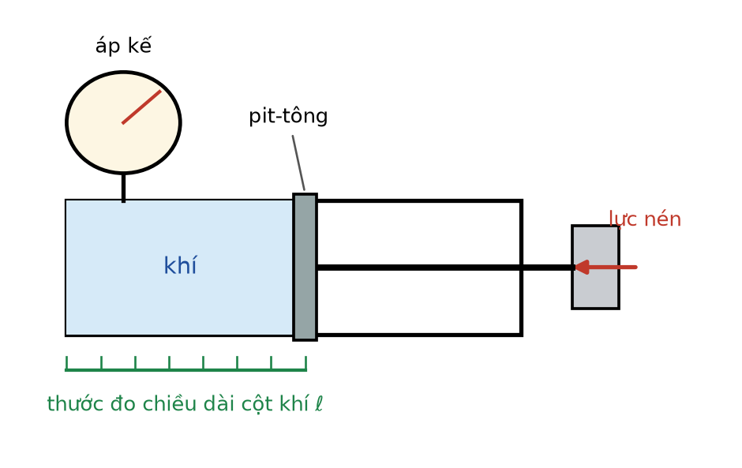
a) Vì tiết diện S không đổi nên có thể thay thể tích V bằng chiều dài ℓ, tức kiểm tra hệ thức p·ℓ = hằng số.
b) Có thể nén thật nhanh và thật mạnh mà kết quả thí nghiệm vẫn chính xác, vì nhiệt độ phòng không đổi.
c) Đồ thị biểu diễn p theo 1/ℓ là một đường thẳng đi qua gốc toạ độ.
d) Nếu xi lanh bị hở làm khí thoát dần ra ngoài thì tích p·ℓ đo được sẽ tăng dần.
Câu 3. Xét các phát biểu về mô hình động học phân tử chất khí.
a) Các phân tử khí chuyển động hỗn loạn không ngừng, va chạm với nhau và va chạm với thành bình.
b) Áp suất mà chất khí tác dụng lên thành bình là do các phân tử khí va chạm vào thành bình gây ra.
c) Ở cùng một nhiệt độ, mọi phân tử khí trong bình đều chuyển động với cùng một tốc độ.
d) Kích thước của mỗi phân tử khí lớn hơn nhiều so với khoảng cách trung bình giữa các phân tử.
Câu 4. Một lượng khí lí tưởng xác định ở nhiệt độ 27 °C, áp suất 1,0·10⁵ Pa và có thể tích 4,0 lít.
a) Nhiệt độ tuyệt đối của lượng khí đó là 273 K.
b) Nếu nén đẳng nhiệt lượng khí đó tới thể tích 1,0 lít thì áp suất của nó trở thành 4,0·10⁵ Pa.
c) Nếu đun nóng đẳng tích lượng khí đó tới 327 °C thì áp suất của nó trở thành 1,2·10⁵ Pa.
d) Nếu đun nóng đẳng áp lượng khí đó tới 87 °C thì thể tích của nó trở thành 4,8 lít.
PHẦN III. Câu trắc nghiệm trả lời ngắn.
Thí sinh trả lời từ câu 1 đến câu 6.
Câu 1. Nén đẳng nhiệt một lượng khí lí tưởng từ thể tích 8,0 lít ở áp suất 1,5 atm xuống còn 3,0 lít. Tính áp suất của khí sau khi nén (theo atm, làm tròn đến hàng phần mười).
Trả lời: ................................................
Câu 2. Một lượng khí lí tưởng ở 20 °C có thể tích 2,5 lít. Đun nóng đẳng áp lượng khí đó tới 80 °C. Tính thể tích của khí lúc đó (theo lít, làm tròn đến hàng phần trăm).
Trả lời: ................................................
Câu 3. Một bình kín thể tích không đổi chứa khí lí tưởng ở 27 °C, áp suất 2,0·10⁵ Pa. Đun nóng bình tới 177 °C. Tính áp suất của khí lúc đó (theo 10⁵ Pa, làm tròn đến hàng phần mười).
Trả lời: ................................................
Câu 4. Một lượng khí lí tưởng có p₁ = 1,0 atm, V₁ = 6,0 lít, T₁ = 300 K được biến đổi tới trạng thái có p₂ = 2,5 atm và T₂ = 450 K. Tính thể tích V₂ (theo lít, làm tròn đến hàng phần mười).
Trả lời: ................................................
Câu 5. Tính số mol khí lí tưởng chứa trong một bình kín dung tích 10 lít ở 27 °C, áp suất 2,49·10⁵ Pa. (Kết quả làm tròn đến hàng phần mười.)
Trả lời: ................................................
Câu 6. Một bóng thám không chứa 5,0 m³ khí ở mặt đất, nơi có áp suất 1,0·10⁵ Pa và nhiệt độ 300 K. Khi bóng lên tới độ cao mà áp suất chỉ còn 0,50·10⁵ Pa và nhiệt độ là 240 K, thể tích khí trong bóng là bao nhiêu (theo m³, làm tròn đến hàng phần mười)?
Trả lời: ................................................
----------- HẾT -----------
Học sinh không được sử dụng tài liệu. Cán bộ coi thi không giải thích gì thêm.

